1. БІОСФЕРА ТА ЇЇ МЕЖІ
Девіз уроку «ЖИВИ В ГАРМОНІЇ З ПРИРОДОЮ»
АНТИЧНА МУДРІСТЬ
2. ТИП УРОКУ
2.1.Актуалізація опорних знань (активізувати учнів на продуктивну і творчу співпрацю з учителем, перевірити методом бесіди, чи знайомі учні із сучасними екологічними проблемами людства та обгрунтувати можливі шляхи їх розв’язання).
2.2.Мотивація навчання (сформувати уявлення про біосферу як оболонку Землі, наголосити учням про велику роль біорізноманіття у підтриманні стабільності біосфери, задати запитання, чи знають вони, як здійснюється регулювання екологічних відносин з допомогою права, довести необхідність побудови екологічного стабільного суспільства як умови для попередження глобальної екологічної кризи).
2.3.Самостійна робота з підручником (прочитати п.1.2.3.4.).
2.4.Інтерактивна вправа (робота у творчих групах «Атмосфера», «Гідросфера», «Літосфера» з метою виконання випереджального завдання – підбір з додаткової літератури матеріалу до теми).
2.5.Письмова самостійна робота (накреслення схеми, що показує парниковий ефект).
2.6.Закріплення вивченого (перегляд слайдів «Біосфера та її межі»).
2.8.Підсумок уроку (робота в групах, розв’язування завдань).
3.Обладнання уроку: таблиця «Межі біосфери», портрет В.І.Вернадського, мультимедійна презентація, комп’ютер.
4.Оформлення дошки плакат «Будова атмосфери»
ЗАБРУДНЕННЯ ПОВІТРЯ
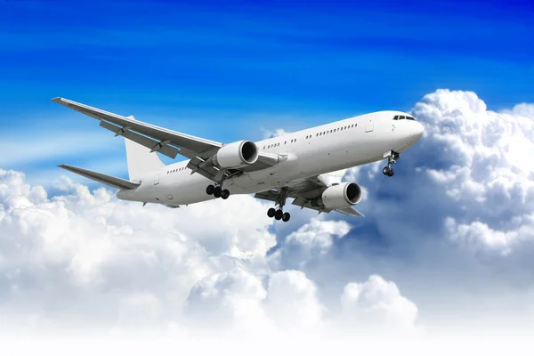

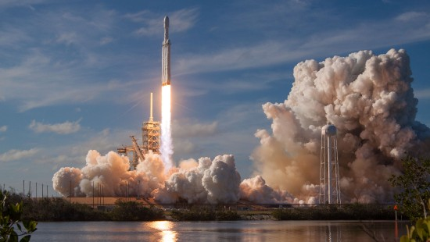

ХІД УРОКУ
5. Проблемна ситуація
5.1.Чим зумовлена така постійність хімічного складу атмосфери? (Відповідь. Взаємодією між живими організмами, прямими та зворотніми зв’язками між продуцентами, консументами і редуцентами).
5.2.Що було би на Землі, якби не було атмосфери? (Відповідь. Температура повітря коливалась би у межах ‡200˚ С).
5.3.Що є обмежувальним фактором для існування живих організмів в атмосфері? (Відповідь. Важливою причиною нерівномірного розміщення живих організмів в атмосфері є наявність сили земного тяжіння – (гравітації).
5.4.Чому лідерами у боротьбі з глобальним потеплінням є Британія та Японія? (Відповідь. Цим країнам першим загрожує затоплення. Англійський підприємець Річард Бренсон пообіцяв нагороду 10 млн. фунтів стерлінгів тому, хто розв’яже проблему викиду в атмосферу вуглекислого газу).
6.Запитання для усної перевірки знань.
Варіант 1.
1.Що є головним обмежувальним фактором життя в гідросфері? (Відповідь. Температура, тиск; в океанах нижня межа життя сягає глибини 10 км.).
2.Яка температура води на глибині 1 км. (Відповідь. +2-3˚ С).
3.Назвіть відомих вам мешканців грунту. (Відповідь. Черви, кроти, землерийки, сліпаки тощо).
4.На які групи поділяють морських мешканців за умовами існування? (Відповідь. Планктон, нектон, перифітон, бентос).
Варіант 2.
1.На якій глибині не відчувається добові та сезонні коливання температури? (Відповідь. 2 м.)
2.У скільки разів концентрація СО2 в грунті вища ніж в атмосфері? (Відповідь. У 10-100 разів).
3.Які організми мешкають на глибині 3км. грунту? (Відповідь. Анаеробні бактерії).
4.Закінчити фразу:
Гідросфера - …………………….оболонка Землі.

7.Запитання для закріплення нового матеріалу
Робота в групах
Завдання для груп
Для групи 1
1.Хто з учених у своїх працях виклав ідею про біосферу? (Ж.-Б.Ламарк).
2.Як називають зовнішню тверду оболонку Землі завтовшки 50-200 км.? (Літосфера).
3.Який шар простягається на 8 -18 км.над поверхнею Землі? (Тропосфера).
4.Як називають шар, який розміщується над тропосферою понад 80 км.? (Стратосфера).
5.Як називають шар, який захищає живі організми від згубної дії ультрафіолетових променів? (Озоносфера).
6.Учення про яку науку створив В.І.Вернадський? (Ноосферу).
7.Яка це функція живої речовини: діяльність нітрифікуючи та сіркобактерій? (Окисно-відновна).
Для групи 2
1.Який учений створив і обгрунтував у 1875 р. поняття про біосферу? (Е.Зюсс).
2.Як називають будь-яку оболонку Землі? (Геосфера).
3.Газова оболонка Землі. (Атмосфера).
4.Шар, що досягає висоти 100 км.; вище цього шару виникають північні сяйва. (Стратосфера).
5.Шар, який утворився під дією сонячної радіації та кисню на висоті 7-8 км. над полюсами і 17-18 км. над екватором. (Озоносфера).
6.Які організми трапляються на висоті 20 км. над поверхнею Землі? (Спори бактерій і грибків).
7.Яка це функція живої речовини: рослини і ціанобактерії в процесі фотосинтезу поглинають вуглекислий газ та виділяють кисень. (Газова).
Для групи 3
1.Який учений створив учення про біосферу і нову науку біогеохімію? (В.І.Вернадський).
2.Назвіть організми, які знаходяться у земній корі у водах родовищ нафти на глибині 3 км. (Анаеробні бактерії).
3.Як називають сукупність усіх водойм? (Гідросфера).
4.Як називають верхній родючий шар літосфери? (Грунт).
5.Як називають завершальний шар атмосфери? (Космічний вакуум).
6.У якому шарі біосфери синтезується 2/3 сухої маси всіх біогеоценозів? (Літосфера (тропосфера).
7.Яка це функція живої речовини: радіолярії здатні накопичувати стронцій, бурі водорості – йод, діатомові водорості – сполуки силіцію? (Концентраційна).
8.Робота з підручником
9.Домашнє завдання
1.Вивчити § 36 підручника.
2.Дати відповіді на запитання:
- Що нам відомо про експеримент «Біосфера-2»?
- Чому біосфера не становить окремої оболонки Землі?
- Які основні принципи екологічної етики?
10.Додаткова література по темі
1.Білявський Г.О., Фурдуй Р.С. Основи екологічних знань.- К.:Либідь,1997
2.Кучеренко М.Є., Вервес Ю.Г., Балан П.Г. Загальна біологія: Підруч. для 11 кл. загальноосвіт. навч. закл.-К.:Генеза,2006.
3.Михайлова Н.І. Microsoft Power Point // Інформатика і навчання. – М.:,1997.-№1.
4.Мотузний В.О. біологія: Навч.посібник.-К.: Вища шк., 2005
5.Трегуб В.Ю., Задорожний К.М.. Рольові ігри на уроках біології та в позакласній роботі. – Х.: Основа,2005

